Рекомендация МСЭ-R SM.2149-0
(09/2022)
Руководство по дополнительным элементам использования Приложения 10 к Регламенту радиосвязи для передачи информации о вредных помехах космическим службам радиосвязи

Серия SM
Управление использованием спектра

Предисловие
Роль Сектора радиосвязи заключается в обеспечении рационального, справедливого, эффективного и экономичного использования радиочастотного спектра всеми службами радиосвязи, включая спутниковые службы, и проведении в неограниченном частотном диапазоне исследований, на основании которых принимаются Рекомендации.
Всемирные и региональные конференции радиосвязи и ассамблеи радиосвязи при поддержке исследовательских комиссий выполняют регламентарную и политическую функции Сектора радиосвязи.
Политика в области прав интеллектуальной собственности (ПИС)
Политика МСЭ-R в области ПИС излагается в общей патентной политике МСЭ-Т/МСЭ-R/ИСО/МЭК, упоминаемой в Резолюции МСЭ-R 1. Формы, которые владельцам патентов следует использовать для представления патентных заявлений и деклараций о лицензировании, представлены по адресу: http://www.itu.int/ITU-R/go/patents/ru, где также содержатся Руководящие принципы по выполнению общей патентной политики МСЭ-Т/МСЭ-R/ИСО/МЭК и база данных патентной информации МСЭ-R.

Серии Рекомендаций МСЭ-R
(Представлены также в онлайновой форме по адресу: http://www.itu.int/publ/R-REC/ru.)
Серия | Название
BO | Спутниковое радиовещание
BR | Запись для производства, архивирования и воспроизведения; пленки для телевидения
BS | Радиовещательная служба (звуковая)
BT | Радиовещательная служба (телевизионная)
F | Фиксированная служба
M | Подвижные службы, служба радиоопределения, любительская служба и относящиеся к ним спутниковые службы
P | Распространение радиоволн
RA | Радиоастрономия
RS | Системы дистанционного зондирования
S | Фиксированная спутниковая служба
SA | Космические применения и метеорология
SF | Совместное использование частот и координация между системами фиксированной спутниковой службы и фиксированной службы
SM | Управление использованием спектра
SNG | Спутниковый сбор новостей
TF | Передача сигналов времени и эталонных частот
V | Словарь и связанные с ним вопросы

Примечание. – Настоящая Рекомендация МСЭ-R утверждена на английском языке в соответствии с процедурой, изложенной в Резолюции МСЭ-R 1.
Электронная публикация
Женева, 2023 г.
© ITU 2023
Все права сохранены. Ни одна из частей данной публикации не может быть воспроизведена с помощью каких бы то ни было средств без предварительного письменного разрешения МСЭ.

РЕКОМЕНДАЦИЯ МСЭ-R SM.2149-0
Руководство по дополнительным элементам использования Приложения 10 к Регламенту радиосвязи для передачи информации о вредных помехах комическим службам радиосвязи
(2022 г.)
Сфера применения
Администрации, которые эксплуатируют космические системы радиосвязи, подвергающиеся воздействию вредных помех, должны использовать информацию, содержащуюся в настоящей Рекомендации, при предоставлении сведений о вредных помехах вовлеченным администрациям. Приведенную в настоящей Рекомендации форму следует использовать для представления дополнительной инструктивной информации в формате, предписанном в Приложении 10 к Регламенту радиосвязи (РР).
Ключевые слова
Комические службы радиосвязи, вредные помехи, форма донесения, Приложение 10
Сокращения/глоссарий
Определение вредной помехи в РР МСЭ:
"Помеха, которая мешает действию радионавигационной службы или других служб безопасности или существенно ухудшает качество, затрудняет или неоднократно прерывает работу службы радиосвязи, действующей в соответствии с настоящим Регламентом радиосвязи" (п. 1.169 РР).
BR | Radiocommunication Bureau | БР | Бюро радиосвязи
CDF | Cumulative distribution function |  | Интегральная функция распределения
CR | Circular Letter (Concerning Radio Regulation Frequency Registration) |  | Циркулярное письмо (о регистрации частот в соответствии с Регламентом радиосвязи)
EESS | Earth exploration-satellite service | ССИЗ | Спутниковая служба исследования Земли
epfd | equivalent power flux-density | э.п.п.м. | Эквивалентная плотность потока мощности
FDOA | Frequency difference of arrival |  | Разница частоты принимаемых сигналов
GSO | Geostationary-satellite orbit | ГСО | Геостационарная спутниковая орбита
HEO | Highly elliptical orbit |  | Высокоэллиптическая орбита
IFIC | International Frequency Information Circular | ИФИК | Международный информационный циркуляр по частотам
LEO | Low Earth orbit |  | Околоземная орбита
LHCP | Left-hand circular polarized |  | Левосторонняя круговая поляризация
MEO | Medium Earth orbit |  | Средняя околоземная орбита
NORAD | North American Aerospace Defence (Satellite Catalogue Number) | НОРАД | Североамериканская командование космической обороны (номер по каталогу спутников)
pfd | power flux-density | п.п.м. | Плотность потока мощности
QTE | TRUE bearing (see the most recent version of Recommendation ITU-R M.1172) |  | ИСТИННЫЙ пеленг (см. самую действующую версию Рекомендации МСЭ-R M.1172)
RHCP | Right-hand circular polarized |  | Правосторонняя круговая поляризация
RR | Radio Regulations | РР | Регламент радиосвязи
SIRRS | Satellite Interference Reporting and Resolution System |  | Система представления донесений о помехах спутниковым службам и разрешения проблемы помех
TDOA | Time difference of arrival |  | Разница во времени приема сигнала
TLE | Two-line element set |  | Набор двустрочных элементов
UTC | Universal Time Coordinated |  | Всемирное координированное время
Соответствующие Рекомендации и Отчеты МСЭ
Рекомендация МСЭ-R RS.2106 − Обнаружение и решение проблемы радиочастотных помех датчикам спутниковой службы исследования Земли (пассивной);
Отчет МСЭ-R SM.2181 − Использование Приложения 10 к Регламенту радиосвязи для передачи информации об излучениях космических станций на ГСО и НГСО, включая информацию для определения географического местоположения;
Отчет МСЭ-R SM.2182 − Измерительные средства, доступные для измерения излучений от космических станций как ГСО, так и НГСО;
Отчет МСЭ-R SM.2424 − Методы измерения и новые технологии спутникового контроля.
Ассамблея радиосвязи МСЭ,
учитывая,
a) что в Статье 15 РР описана процедура разрешения случаев вредных помех;
b) что решение проблемы вредных помех, затрагивающих космические станции, требует сотрудничества и обмена информацией между несколькими сторонами, включая участвующие администрации, средства космического контроля и Бюро радиосвязи МСЭ;
c) что в соответствии с п. 15.27 РР все сведения о вредных помехах, должны, по возможности, предоставляться по форме, указанной в Приложении 10 к РР;
d) что Приложение 10 к РР было разработано с учетом наземных служб, его применимость к излучениям от космических станций ограничена;
e) что было бы желательно и полезно для администраций установить общую форму донесения для всех служб на основе текущей информации, содержащейся в Приложении 10 к РР;
f) что для донесения о вредных помехах, затрагивающих определенные радиослужбы, может потребоваться дополнительная информация наряду с информацией, которая содержится в Приложении 10 к РР;
g) что такая специальная форма донесения о случаях вредных помех должна быть как можно более краткой;
h) что онлайновое приложение Системы представления донесений о помехах спутниковым службам и разрешения проблемы помех (SIRRS) является основным механизмом (согласно CR/435) для официального представления донесений и последующего обмена информацией о случаях вредных помех, затрагивающих космические службы;
i) что это онлайновое приложение, внедренное Бюро радиосвязи во исполнение Резолюции 186 Полномочной конференции МСЭ, является открытой платформой, которая может поддерживать представление дополнительной информации в формате, описанном в настоящей Рекомендации,
отмечая,
a) что в дополнение к форме, приведенной в Приложении 10 к РР, в Рекомендации МСЭ-R RS.2106 представлена форма донесения и руководящие указания для администраций, эксплуатирующих спутниковые датчики ССИЗ (пассивной), в отношении которых возникают вредные помехи;
b) что дополнительная необходимая информация в пункте f) раздела учитывая может отличаться в зависимости от случаев различных комических служб радиосвязи и сценариев помех;
c) что формы донесения и примеры, упомянутые в Дополнениях 1 и 3, будут полезны для администраций и облегчат их работу,
признавая,
a) что обязательства по устранению вредных помех изложены в соответствующих положениях Устава МСЭ, Регламента радиосвязи и двусторонних координационных соглашений;
b) что в п. 15.22 РР содержится просьба к Государствам-Членам проявлять максимальную степень доброй воли и взаимопомощи при применении положений Статьи 45 Устава и раздела VI Статьи 15 РР для урегулирования вопросов вредных помех;
c) что в п. 13.2 РР предусмотрено: "Если какая-либо администрация испытывает трудности в отношении разрешения случая вредных помех и запрашивает помощь Бюро, то оно должно соответствующим образом содействовать в определении источника помех и добиваться сотрудничества с ответственной администрацией для разрешения данного вопроса";
d) что постоянное синергическое осуществление этих действий всеми секторами, участвующими в обеспечении спутниковой радиосвязи, может свести к минимуму вредные помехи для заинтересованных сторон и конечных пользователей спутниковой радиосвязи,
рекомендует
1 по мере возможности предоставлять инструктивную информацию, приведенную в Дополнении 1, при донесении о вредных помехах, затрагивающих комические службы радиосвязи, в соответствии со Статьей 15 РР;
2 использовать сценарии помех, указанные в Дополнении 2, в качестве руководящих указаний при донесении о вредных помехах;
3 использовать примеры с подробной дополнительной информацией, указанные в Дополнении 3, в качестве руководящих указаний при донесении о вредных помехах в каждом сценарии помех;
4 считать следующее примечание частью настоящей Рекомендации.
ПРИМЕЧАНИЕ. – Настоящая Рекомендация никоим образом не направлена на изменение процедуры, содержащейся в Статье 15 и Приложении 10 к РР, но служит руководством для администраций при устранении помех для содействия порядку действий, которые необходимо предпринять.

Дополнение 1
Использование Приложения 10 к Регламенту радиосвязи для передачи информации о вредных помехах комическим службам радиосвязи

A1.1 Введение
В Статье 15 Регламента радиосвязи (РР) описана процедура разрешения случаев вредных помех. Все сведения о вредных помехах, должны, по возможности, предоставляться по форме, указанной в Приложении 10 к РР.
Однако Приложение 10 к РР было разработано с учетом наземных служб, его применимость к излучениям от космических станций ограничена. Еще больше сложностей возникает, когда необходимо передать графическую информацию о географическом местоположении.
Для устранения этих недостатков был разработан Отчет МСЭ-R SM.2181, в котором содержится перечень дополнительной информации, которая должна прилагаться вместе с информацией по Приложению 10 к РР при донесении о случаях вредных помех, связанных со спутниковыми службами. В перечне пунктов, предложенных в Отчете МСЭ-R SM.2181, упоминаются только случаи ГСО и НГСО, в то время как содержащиеся в настоящем Дополнении руководящие указания упрощают представление донесений о вредных помехах для случаев всех комических служб радиосвязи.
Настоящие руководящие указания направлены на внедрение процедур представления донесений о случаях вредных помех, относящихся ко всем комическим службам радиосвязи, и обеспечение руководящих указаний по подготовке донесения о случаях вредных помех администрациями и Бюро радиосвязи, в зависимости от обстоятельств. Настоящие руководящие принципы разработаны на основе процедур по устранению вредных помех в соответствии с разделом VI Статьи 15 РР, с целью обеспечения для пользователей максимально высокого качества и доступности услуги путем минимизации неиспользуемой пропускной способности спутников из-за помех.

A1.2 Предлагаемое решение
Во избежание путаницы и в целях более эффективной передачи информации, касающейся вредных помех комическим службам радиосвязи, желательно иметь одну форму отчетности для донесения о случаях вредных помех комическим службам радиосвязи. Общая форма донесения необходимой информации о вредных помехах всем комическим службам радиосвязи, представлена в § A1.5.
Однако некоторым комическим службам радиосвязи присущи особые сведения для донесения. В связи с этим в § A1.6 приведена дополнительная информация для рассмотрения случаев вредных помех различных комических служб радиосвязи.

A1.3 Процедуры в случае появления вредных помех
В разделе VI Статьи 15 РР предусмотрены процедуры, которым должны следовать администрации в случае появления вредных помех. Ниже приведены основные положения этих процедур:
1 Администрация, ответственная за затронутую службу или спутникового оператора (Администрация А), должна направить администрации, ответственной за станцию, которая, вероятно, причиняет вредные помехи (Администрация В), подробные сведения, касающиеся вредных помех, в форме, указанной в Приложении 10 к РР (п. 15.27 РР).
2 При получении информации о том, что станция, находящаяся под юрисдикцией Администрации В, вероятно, причиняет вредные помехи Администрации А, последняя должна как можно скорее подтвердить получение этой информации (п. 15.35 РР).
3 Администрация B должна немедленно расследовать этот вопрос и осуществить все необходимые меры/действия для устранения вредных помех, если будет подтверждено, что мешающая станция расположена на территории, находящейся под ее юрисдикцией.
4 Если сотрудничество между Администрациями A и B не дало удовлетворительных результатов, Администрация A может направить подробные сведения о данном случае в Бюро радиосвязи (БР) (п. 15.41 РР) для его сведения.
5 В этом случае в Бюро может быть также направлена просьба о помощи с указанием всех технических и эксплуатационных сведений и копией переписки (п. 15.42 РР).
В случаях, когда вредные помехи, источником которых является Администрация B, не могут быть устранены на уровне операторов, затронутые спутниковые операторы, имеющие лицензию, и/или пользователи земных станций могут осуществить описанные ниже действия.
Шаг 1. Направить письмо в свою национальную администрацию (Администрация А) вместе с информацией, которая должна предоставляться при донесении о вредных помехах (описание информации, которую необходимо предоставить, см. в § A1.5), чтобы просить ее помочь связаться с Администрацией, ответственной за станцию, подозреваемую в причинении вредных помех (Администрация В), с целью устранения мешающего сигнала.
Шаг 2. В случае отсутствия ответа от Администрации В или невозможности достижения удовлетворительных результатов предложить национальной Администрации А направить письмо в МСЭ в соответствии с пп. 15.41 и 15.42 РР. Письмо в Бюро радиосвязи должно:
– содержать просьбу к Бюро радиосвязи МСЭ-R действовать в соответствии с положениями раздела I Статьи 13 РР для содействия разрешению случая вредных помех;
– содержать фактическую информацию о случаях, включая все технические и эксплуатационные сведения, а также копию переписки между Администрацией А и Администрацией В (т. е. корреспонденции, направленной в рамках шага 1, выше).

A1.4 Получение результатов определения географического местоположения источника вредных помех
В случае спутниковых сетей ГСО зона покрытия спутника зависит от его проектного решения и рабочих частот и обычно охватывает несколько стран. Вредные помехи для спутника может создавать линия вверх из любого месторасположения в пределах зоны обслуживания спутниковой антенны. В отсутствие сведений о местоположении источника помех будет сложно, если вообще возможно, определить ответственную администрацию, к которой следует обратиться и потребовать устранить вредные помехи.
Операторы спутниковых систем и их ответственные администрации могут располагать соответствующими средствами и источниками для выполнения и получения результатов операции определения географического местоположения. Регуляторные органы в области электросвязи некоторых стран имеют собственные технические средства контроля космических радиоизлучений, и некоторые из этих станций возможно использовать для помощи другим администрациям в определении географического местоположения в случаях, связанных со спутниковыми помехами; информацию об этих средствах см. в Отчете МСЭ-R SM.2182 или по ссылке http://www.itu.int/online/mms/mars/monitoring/l8_station_search.sh. Наряду со средствами радиоконтроля/ определения географического местоположения администраций существуют коммерческие компании и операторы спутниковых систем, которые предоставляют услуги определения географического местоположения для заказчиков.
Дополнительная информация о решениях для разрешения случаев помех включена в раздел 6 Отчета МСЭ-R SM.2424. В нем описаны типы помех, принципы определения географического местоположения, требования к системе определения географического местоположения, методы определения географического местоположения передатчика на Земле, а также факторы, влияющие на точность определения географического местоположения.

A1.5 Ключевые сведения при донесении о вредных помехах комическим службам радиосвязи
Ниже приведена общая форма донесения необходимой информации о вредных помехах комическим службам радиосвязи. Классификация формы соответствует Приложению 10 к РР, и пункты а–х в таблице 1 взяты непосредственно из него. Кроме того, другие пункты определены в соответствии со специфическими характеристиками комических служб радиосвязи.
Некоторые пункты являются необязательными, другие составляют минимум, необходимый для обеспечения понимания и обработки донесения.
ТАБЛИЦА 1
Ключевые сведения для формы донесения о вредных помехах
Общая информация
1 | Администрации, ответственные за помехи  (Примечание. − Администрация, ответственная за станцию, которая, вероятно, причиняет вредные помехи, вариант – "неизвестно".) | необходимо
2 | Заявляющая администрация станции, принимающей помехи  (Примечание. − Заявляющая администрация, ответственная за станцию, которая принимает вредные помехи.) | необходимо
3 | Другие администрации, вовлеченные в случай помех  (Примечание. − Другие администрации, ответственные за станции, которые затронуты вредными помехами.)
Сценарий помех
4 | Сценарий помех:  A – Земля-космос/B – космос-Земля/C – ССИЗ (пассивные датчики)/  D – радиоастрономия/E – космос-космос  (Примечание. − Примеры сценариев помех приведены в Дополнении 2) | необходимо
5 | Тип станции, ответственной за помехи: земная/космическая (ГСО)/космическая (НГСО)/наземная/другая/неизвестно
6 | Тип станции, принимающей помехи: земная/космическая (ГСО)/космическая (НГСО)/наземная/другая | необходимо
7 | Тип станций, затрагиваемых вредными помехами: земная/космическая (ГСО)/ космическая (НГСО)/наземная/другая | необходимо
Сведения о станции, причиняющей помехи
a | Название, позывной сигнал или другая форма опознавания  (Примечание. − Этот пункт в большей степени предназначен для наземных служб.  Для помех на линии вверх можно указать причиняющую помехи земную станцию или наземное излучение, при наличии соответствующих сведений.  Для помех на линии вниз и помех между спутниками можно указать затрагивающий спутник, поэтому здесь может быть указан его условный номер в Специальной секции, например идентификационный номер НОРАД, регистрационное наименование МСЭ, коммерческое название и номер затрагивающего ретранслятора.)
b | Измеренная частота  (Примечание. − Центр частоты на линии вверх или частоты на линии вниз.)  Дата  (Примечание. − Дата построения спектрального графика вредных помех. Также можно описать появление помех для предоставления более подробной информации.)  Время (UTС)  (Примечание. − Время построения спектрального графика. Если в пункте выше (дата) для описания появления помех указан диапазон дат, то здесь можно также указать точную дату построения спектрального графика.) | необходимо
c | Класс излучения  (Примечание. − Класс излучения источника помех согласно Приложению 1 к РР обычно трудно определить, поэтому это поле можно оставить пустым или обозначить как "неизвестно". По возможности, можно предоставить описание помех, например тип модуляции, тип кодирования, тип многостанционного доступа и любые дополнительные характеристики сигнала.)

ТАБЛИЦА 1 (продолжение)
Сведения о станции, причиняющей помехи
d | Ширина полосы помех(и) (указать, является ли она измеренной или расчетной)
e | Напряженность поля, п.п.м., э.п.п.м., яркостная температура мешающей(их) несущей(их)  (Примечание. − Этот пункт используется для описания мощности сигнала. Яркостная температура является специфическим параметром ССИЗ. Вместо этого можно также предоставить спектральный график.)  Дата:  (Примечание. − Дата измерения/спектрального графика.)  Время (UTС):  (Примечание. − Время измерения/спектрального графика.)
f | Наблюдаемая поляризация:  (Примечание. − Гориз./верт./LHCP/RHCP.)
g | Характер помех  (Примечание. − По сравнению с Приложением 10 к Регламенту радиосвязи пункты u и g в таблице 1 были заменены местами. По возможности указать характеристики помех:  – несущая с аналоговой модуляцией;  – несущая с цифровой модуляцией;  – "чистая" CW-несущая;  – пакетный сигнал;  – скачкообразная перестройка частоты;  – качание частоты;  – кроссполяризация;  – совмещенный канал;  – интермодуляция;  – нежелательные излучения;  – помехи от соседних спутников;  – помехи от соседней несущей;  – другое:  По возможности следует указать причину, вызвавшую помехи:  – ошибка наведения антенны;  – неисправность оборудования;  – недостаточное экранирование кабеля;  – ссылка на п. 15.1 РР (ненужные излучения);  – другое: | необходимо
h | Местоположение  (Примечание. − Рекомендуется указать количество источников помех (по возможности оценочное количество) и места расположения источников помех.  По возможности указать долготу, если ГСО/(широту, долготу), если земная станция или наземная станция/эферемиду спутника в формате TLE, если НГСО.)
i | Местоположение оборудования, с помощью которого были проведены указанные выше измерения  (Примечание. − Место проведения измерений (т. е. где построен спектральный график) и местонахождение средств определения географического местоположения, а также диаметр антенны для радиоконтроля.)

ТАБЛИЦА 1 (продолжение)
Сведения о передающей станции, передачи которой подвергаются воздействию помех
(Примечание. − Для случаев помех на линии вверх это относится к земной станции, ведущей передачу с полезной несущей; для случаев помех на линии вниз это относится к космической станции,
ведущей передачу с полезной несущей.)
j | Название, позывной сигнал или другая форма опознавания  Примечание. − Этот пункт в большей степени предназначен для наземных служб. В нем может быть указано название станции, заявленной в МСЭ, идентификационный номер НОРАД или коммерческое название, в зависимости от обстоятельств.)
k | Присвоенная частота  (Примечание. − Центральная частота, заявленная в МСЭ.) | необходимо
l | Измеренная частота  (Примечание. − Может быть указана как частота линии вверх, так и частота линии вниз.)  Дата  (Примечание. − Дата построения спектрального графика вредных помех. Также можно описать появление помех для предоставления более подробной информации)  Время (UTC)  (Примечание. − Время построения спектрального графика. Если в пункте выше (дата) для описания появления помех указан диапазон дат, то здесь можно также указать точную дату построения спектрального графика.)
m | Класс излучения  (Примечание. − Класс излучения затронутого частотного присвоения согласно ПР1 к РР.)
n | Ширина полосы (указать, является ли она измеренной или расчетной, либо указать необходимую ширину полосы, заявленную в Бюро радиосвязи.) | необходимо
o | Местоположение/положение/зона  (Примечание. − По возможности указать долготу, если ГСО/(широту, долготу), если земная станция/эферемиду спутника в формате TLE, если НГСО.)
p | Местоположение оборудования, с помощью которого были проведены указанные выше измерения  (Примечание. − Это может быть местоположение, где построен спектральный график, и диаметр антенны для радиоконтроля.)
Сведения, сообщаемые приемной станцией, испытывающей помехи
(Примечание. − Для случаев помех на линии вверх это относится к космической станции, испытывающей помехи; для случаев помех на линии вниз это относится к земной станции, испытывающей помехи.)
q | Название станции  (Примечание. − В нем может быть указано название станции, заявленной в МСЭ, идентификационный номер НОРАД или коммерческое название, в зависимости от обстоятельств.) | необходимо
r | Местоположение/положение/зона  (Примечание. − По возможности указать долготу, если ГСО/(широту, долготу), если земная станция/эферемиду спутника в формате TLE, если НГСО.) | необходимо
s | Даты и время (UTC) появления вредных помех
t | Радиопеленги (QTE) или другие сведения  (Примечание. − Этот пункт в большей степени предназначен для наземных служб. Можно оставить это поле незаполненным.)
u | Класс станции и характер службы  (Примечание. − Класс станции и характер службы определены в таблице 3 и таблице 4 Предисловия к ИФИК БР, предисловие может быть загружено по ссылке http://www.itu.int/en/ITU-R/space/Pages/prefaceMain.aspx.)  (Примечание. − По сравнению с Приложением 10 к Регламенту радиосвязи пункты u и g были заменены местами.) | необходимо
ТАБЛИЦА 1 (окончание)
Сведения, сообщаемые приемной станцией, испытывающей помехи
v | Напряженность поля или плотность потока мощности либо яркостная температура полезного излучения на приемной станции, испытывающей помехи  (Примечание. − Этот пункт используется для описания мощности сигнала. Яркостная температура является специфическим параметром ССИЗ. Вместо этого можно также предоставить спектральный график.)  Дата  (Примечание. − Дата измерения/спектрального графика.)  Время (UTC)  (Примечание. − Время измерения/спектрального графика.)
w | Поляризация приемной антенны или наблюдаемая поляризация  (Примечание. − Гориз./верт./LHCP/RHCP.)
x | Требуемые меры  (Примечание. − Действие, которое вы ожидаете от администрации, ответственной за станцию, причиняющую вредные помехи.) | необходимо

A1.6 Дополнительные сведения при донесении о вредных помехах комическим службам радиосвязи
Дополнительная информация, представленная в настоящем разделе, рассматривается как дополнение к Приложению 10 к РР с целью лучшего понимания случая появления помех.
Для сценария помех C (ССИЗ (пассивная)), см. таблицы в Рекомендации МСЭ-R RS.2106. В этих таблицах определены поля для сообщения системных характеристик затронутой системы ССИЗ (пассивной).
Для сценариев помех A (Земля-космос) в следующей таблице определен состав графической информации, характеристик спутников и средств определения географического местоположения, задействованных в случае вредных помех.
ТАБЛИЦА 2
Дополнительная информация для формы донесения о вредных помехах
Графическая информация
8 | Спектральный график мешающих несущих
9 | Спектральный график полезных несущих
10 | Результаты определения географического местоположения
11 | Зона обслуживания спутника, в которой помехи создаются в линии вверх
12 | Зона обслуживания спутника, в которой помехи создаются в линии вниз
Сведения о спутнике, на котором обнаруживается влияние источника помех
13 | Спутниковая орбита:
14 | – (Номинальная) позиция на ГСО:
15 | – LEO/MEO/HEO орбита:
16 | – Орбитальный период
17 | – Время видимости
18 | – Тип орбиты

ТАБЛИЦА 2 (продолжение)
Сведения о спутнике, на котором обнаруживается влияние источника помех
19 | – Название спутниковой системы
20 | – Количество спутников в системе
21 | Спутниковая линия вниз:
22 | – Диапазон частот (номинальный) (МГц)
23 | – Измеренный диапазон частот (МГц)
24 | Ретранслятор, в котором обнаруживается влияние источника помех:
25 | – Ретранслятор на спутнике
26 | Название/номер ретранслятора для линии вверх
27 | Название/номер ретранслятора для линии вниз
28 | – Поляризация (линия вниз)
29 | – Поляризация (линия вверх)
30 | – Центральная частота (линия вниз)
31 | – Ширина полосы (линия вниз)
32 | – Центральная частота (линия вверх)
33 | – Ширина полосы (линия вверх)
34 | – Описание/опознавание разрешенного сигнала
Сведения об оборудовании, с помощью которого производилось измерение (для пункта i)
35 | Название станции радиоконтроля:
36 | – Организация
37 | – Местоположение (страна, штат, район, город)
38 | – Положение станции радиоконтроля, которая осуществляла измерения
39 | Принцип определения географического местоположения  (Примечание. − TDOA/FDOA с двумя спутниками, FDOA/FDOA с двумя спутниками, TDOA/TDOA с тремя спутниками, доплеровский сдвиг с одним спутником)
40 | Спутники, использовавшиеся для измерения с целью определения географического местоположения:
41 | – Название главного спутника
42 | – Название соседнего спутника 1
43 | – Название соседнего спутника 2
44 | Оборудование, использовавшееся для обнаружения источника помех:
45 | – Тип антенны (1-я антенна для определения географического местоположения)
46 | – Размер антенны
47 | – G/T (дБ/К)
48 | – Местоположение антенны (страна, штат, город)
49 | – Тип антенны (2-я антенна для определения географического местоположения)
50 | – Размер антенны
51 | – G/T (дБ/К)
52 | – Местоположение антенны (страна, штат, город)
53 | – Тип антенны (3-я антенна для определения географического местоположения)

ТАБЛИЦА 2 (окончание)
Сведения об оборудовании, с помощью которого производилось измерение (для пункта i)
54 | – Размер антенны
55 | – G/T (дБ/К)
56 | – Местоположение антенны (страна, штат, город)
57 | Другое оборудование, помимо антенн
58 | Сигнал помехи:
59 | – Измеренная частота (линия вниз) (МГц)
60 | – Расчетная частота (линия вверх) (МГц)
61 | – Ширина полосы (кГц)
62 | – Плотность потока мощности (дБВт/м²/Гц)
63 | – Дата измерения (гггг-мм-дд)
64 | – Время измерения (UTC)
65 | Наземные измерения для определения географического местоположения:
66 | – Прогноз точности измерения
67 | – Результат измерения позиции источника помех (шир./долг.)
68 | – Местоположение источника помех (страна, штат, город)
69 | – Большая полуось (км)
70 | – Малая полуось (км)
71 | – Ориентация эллипса (по часовой стрелке от истинного севера)
72 | – Повторение измерений для определения географического местоположения
73 | Комментарий (Примечание. − Можно привести любые описания, касающиеся помех или измерений)

Дополнение 2
Примеры различных сценариев помех и ключевые сведения,
подлежащие включению в донесение

A2.1 Сценарий помех A (Земля-космос)
Этот пример описывает геостационарный спутник, расположенный в позиции 7° восточной долготы, который принимает помехи от земной станции, предназначенной для взаимодействия с соседним геостационарным спутником, расположенным в позиции 9,5° восточной долготы. Сигнал помехи ретранслируется и принимается вместе с полезным сигналом земной станцией, взаимодействующей с геостационарным спутником, расположенным в позиции 7° восточной долготы.
Рисунок 1
Примеры основных элементов, которые подлежат включению в донесение в случае помех
по сценарию "Земля-космос" (сценарий помех A в соответствии с пунктом 4 таблицы 1)
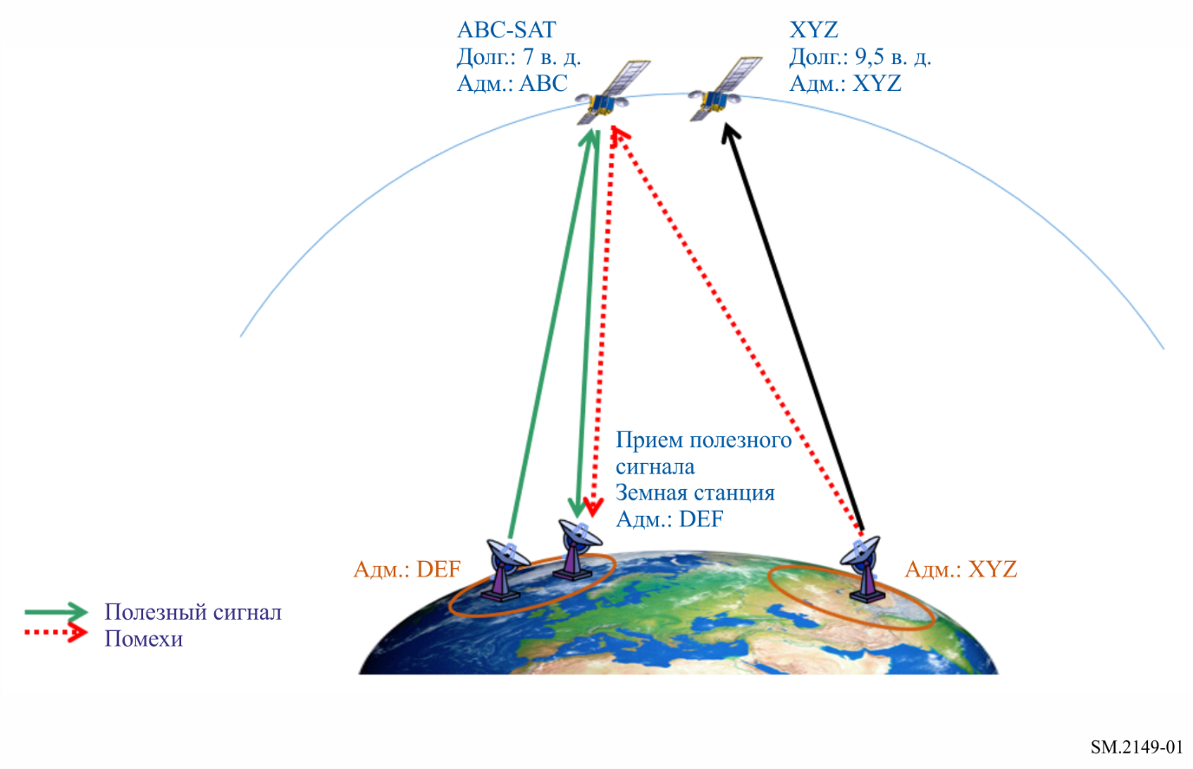
ТАБЛИЦА 3
Ключевые сведения для формы донесения о вредных помехах
Общая информация
1 | Администрации, ответственные за помехи | XYZ
2 | Заявляющая администрация станции, принимающей помехи | ABC
3 | Другие администрации, вовлеченные в случай помех | DEF
Сценарий помех
4 | Сценарий помех:  A – Земля-космос/B – космос-Земля/C – ССИЗ (пассивные датчики)/  D – радиоастрономия/E – космос-космос | A
5 | Тип станции, ответственной за помехи: земная/космическая (ГСО)/ космическая (НГСО)/наземная/другая/неизвестно | Земная
6 | Тип станции, принимающей помехи: Земная/космическая (ГСО)/  космическая (НГСО)/наземная/другая | Космическая (ГСО)
7 | Тип станций, затрагиваемых вредными помехами: земная/космическая (ГСО)/космическая (НГСО)/наземная/другая | Земная
Сведения о станции, причиняющей помехи
a | Название, идентификатор несущей или другое средство опознавания
b | Измеренная частота  Дата  Время (UTC) | 14 008 МГц  См. Прилагаемый спектральный график
c | Класс излучения
ТАБЛИЦА 3 (окончание)
Сведения о станции, причиняющей помехи
d | Ширина полосы помех(и) (указать, является ли она измеренной или расчетной) | 6 МГц
e | Напряженность поля, п.п.м., э.п.п.м., яркостная температура мешающей(их) несущей(их)  Дата  Время (UTC)
f | Наблюдаемая поляризация | V
g | Характер помех | Ошибка наведения антенны
h | Местоположение | Шир.: 15,0123;  долг.: 30,0123  См. Прилагаемую карту определения географического местоположения
i | Местоположение оборудования, с помощью которого были проведены указанные выше измерения
Сведения о передающей станции, передачи которой подвергаются воздействию помех
j | Название, позывной сигнал или другая форма опознавания | DEF
k | Присвоенная частота | Линия вверх: 14 010 МГц  Линия вниз: 12 080 МГц
l | Измеренная частота  Дата  Время (UTC) | Линия вверх: 14 010 МГц  Линия вниз: 12 080 МГц
m | Класс излучения | 36M0G7W
n | Ширина полосы (указать, является ли она измеренной или расчетной, либо указать необходимую ширину полосы, заявленную в Бюро радиосвязи) | 36 МГц
o | Местоположение/положение/зона
p | Местоположение оборудования, с помощью которого были проведены указанные выше измерения
Сведения, сообщаемые приемной станцией, испытывающей помехи
q | Название станции | ABC-SAT
r | Местоположение/положение/зона | 7° в. д.
s | Даты и время (UTC) появления вредных помех | Дата: 04.06.2019 г.  Время: 17:43
t | Радиопеленги (QTE) или другие сведения
u | Класс станции и характер службы | EC, CP
v | Напряженность поля или плотность потока мощности либо яркостная температура полезного излучения на приемной станции, испытывающей помехи
w | Поляризация приемной антенны или наблюдаемая поляризация | Линия вверх: верт.  Линия вниз: гориз.
x | Требуемые меры | Устранить вредные помехи

A2.2 Сценарий помех B (космос-Земля)

A2.2.1 Случай 1
В данном случае описывается земная станция, взаимодействующую с геостационарным спутником, расположенным в позиции 7º восточной долготы, которая испытывает помехи от соседнего геостационарного спутника, расположенного в позиции 8,5º восточной долготы.
Рисунок 2
Примеры основных элементов, которые подлежат включению в донесение в случае помех
по сценарию "космос-Земля", создаваемых космической станцией
(сценарий помех B в соответствии с пунктом 4 таблицы 1)
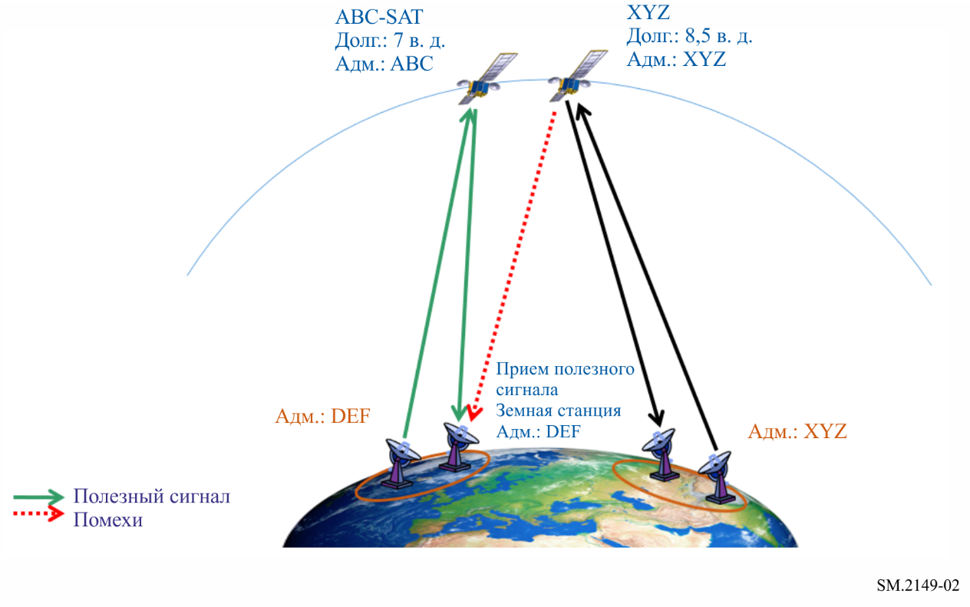
ТАБЛИЦА 4
Ключевые сведения в форме донесения о вредных помехах
Общая информация
1 | Администрации, ответственные за помехи | XYZ
2 | Заявляющая администрация станции, принимающей помехи | DEF
3 | Другие администрации, вовлеченные в случай помех | ABC
Сценарий помех
4 | Сценарий помех:  A – Земля-космос/B – космос-Земля/C – ССИЗ (пассивные датчики)/  D – радиоастрономия/E – космос-космос | B
5 | Тип станции, ответственной за помехи: земная/космическая (ГСО)/ космическая (НГСО)/наземная/другая/неизвестно | Космическая (ГСО)
6 | Тип станции, принимающей помехи: земная/космическая (ГСО)/ космическая (НГСО)/наземная/другая | Земная
7 | Тип станций, затрагиваемых вредными помехами: земная/космическая (ГСО)/космическая (НГСО)/наземная/другая | Космическая (ГСО)

ТАБЛИЦА 4 (окончание)
Сведения о станции, причиняющей помехи
a | Название, идентификатор несущей или другое средство опознавания | XYZ-SAT
b | Измеренная частота  Дата  Время (UTC) | 11 708 МГц  См. Прилагаемый спектральный график
c | Класс излучения
d | Ширина полосы помех(и) (указать, является ли она измеренной или расчетной) | 27 МГц
e | Напряженность поля, п.п.м., э.п.п.м., яркостная температура мешающей(их) несущей(их)  Дата  Время (UTC)
f | Наблюдаемая поляризация | H
g | Характер помех | Помехи от соседних спутников
h | Местоположение | 8,5° в. д.
i | Местоположение оборудования, с помощью которого были проведены указанные выше измерения
Сведения о передающей станции, передачи которой подвергаются воздействию помех
j | Название, позывной сигнал или другая форма опознавания | ABC-SAT
k | Присвоенная частота | Линия вверх: 14 005 МГц  Линия вниз: 11 705 МГц
l | Измеренная частота  Дата  Время (UTC) | Линия вверх: 14 005 МГц  Линия вниз: 11 705 МГц
m | Класс излучения | 36M0G7W
n | Ширина полосы (указать, является ли она измеренной или расчетной, либо указать необходимую ширину полосы, заявленную в Бюро радиосвязи) | 36 МГц
o | Местоположение/положение/зона | 7° в. д.
p | Местоположение оборудования, с помощью которого были проведены указанные выше измерения
Сведения, сообщаемые приемной станцией, испытывающей помехи
q | Название станции | Земная станция DEF, принимающая полезный сигнал
r | Местоположение/положение/зона | Шир.: 10,0123; долг.: 20,0123
s | Даты и время (UTC) появления вредных помех | Дата: 04.06.2019 г.  Время: 18:19
t | Радиопеленги (QTE) или другие сведения
u | Класс станции и характер службы | TC, CP
v | Напряженность поля или плотность потока мощности либо яркостная температура полезного излучения на приемной станции, испытывающей помехи
w | Поляризация приемной антенны или наблюдаемая поляризация | Линия вверх: верт.  Линия вниз: гориз.
x | Требуемые меры | Устранить вредные помехи

A2.2.2 Случай 2
В данном случае описывается земная станция, взаимодействующая с геостационарным спутником, расположенным в позиции 7° восточной долготы, которая испытывает помехи в наземном сегменте, исходящие от наземных систем (например, стационарных, наземных подвижных или подвижных базовых станций).
Рисунок 3
Примеры основных элементов, которые подлежат включению в донесение в случае помех
по сценарию "космос-Земля", исходящих от наземной станции
(сценарий помех B в соответствии с пунктом 4 таблицы 1)
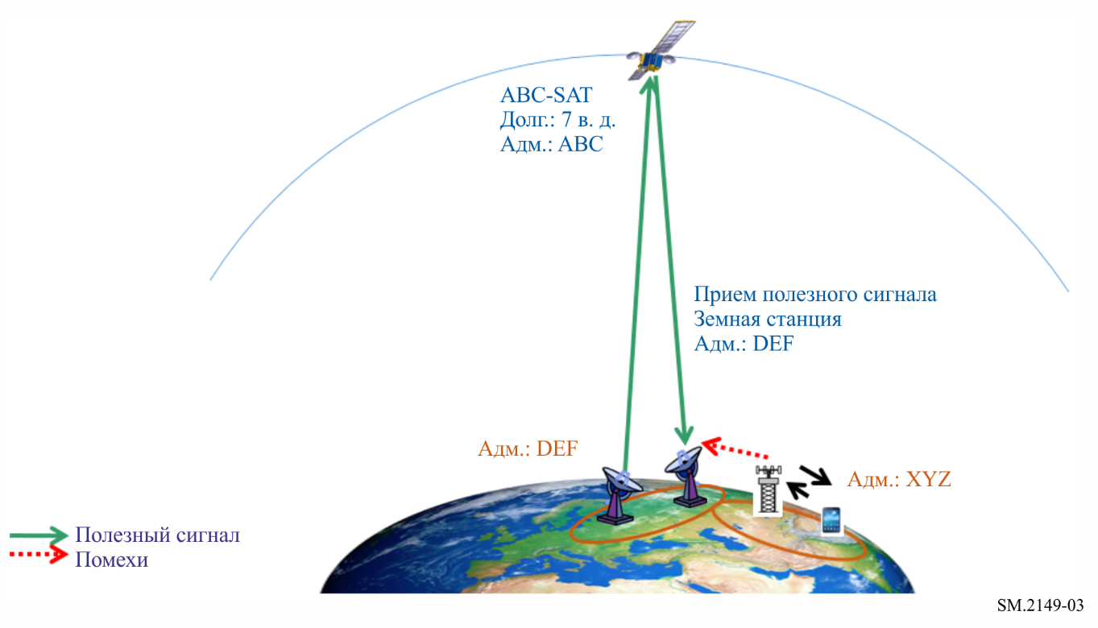
ТАБЛИЦА 5
Ключевые сведения в форме донесения о вредных помехах
Общая информация
1 | Администрации, ответственные за помехи | XYZ
2 | Заявляющая администрация станции, принимающей помехи | DEF
3 | Другие администрации, вовлеченные в случай помех | ABC
Сценарий помех
4 | Сценарий помех:  A – Земля-космос/B – космос-Земля/C – ССИЗ (пассивные датчики)/  D – радиоастрономия/E – космос-космос | B
5 | Тип станции, ответственной за помехи: земная/космическая (ГСО)/ космическая (НГСО)/наземная/другая/неизвестно | Наземная
6 | Тип станции, принимающей помехи: земная/космическая (ГСО)/ космическая (НГСО)/наземная/другая | Земная
7 | Тип станций, затрагиваемых вредными помехами: земная/космическая (ГСО)/космическая (НГСО)/наземная/другая | Космическая (ГСО)

ТАБЛИЦА 5 (продолжение)
Сведения о станции, причиняющей помехи
a | Название, идентификатор несущей или другое средство опознавания
b | Измеренная частота  Дата  Время (UTC) | 3 510 МГц
c | Класс излучения
d | Ширина полосы помех(и) (указать, является ли она измеренной или расчетной) | 3 МГц
e | Напряженность поля, п.п.м., э.п.п.м., яркостная температура мешающей(их) несущей(их)  Дата  Время (UTC)
f | Наблюдаемая поляризация
g | Характер помех | Совмещенный канал, несущая с цифровой модуляцией
h | Местоположение
i | Местоположение оборудования, с помощью которого были проведены указанные выше измерения
Сведения о передающей станции, передачи которой подвергаются воздействию помех
j | Название, позывной сигнал или другая форма опознавания | ABC-SAT
k | Присвоенная частота | Линия вверх: 5 878 МГц  Линия вниз: 3 508 МГц
l | Измеренная частота  Дата  Время (UTC) | Линия вверх: 5 878 МГц  Линия вниз: 3 508 МГц
m | Класс излучения
n | Ширина полосы (указать, является ли она измеренной или расчетной, либо указать необходимую ширину полосы, заявленную в Бюро радиосвязи) | 36 МГц
o | Местоположение/положение/зона | 7° в. д.
p | Местоположение оборудования, с помощью которого были проведены указанные выше измерения
Сведения, сообщаемые приемной станцией, испытывающей помехи
q | Название станции | Земная станция, принимающая полезный сигнал
r | Местоположение/положение/зона | Шир.: 10,0123;  долг.: –50,0123
s | Даты и время (UTC) появления вредных помех | Дата: 04.06.2019 г.  Время (UTC): 10:10
t | Радиопеленги (QTE) или другие сведения
u | Класс станции и характер службы | TC, CP
v | Напряженность поля или плотность потока мощности либо яркостная температура полезного излучения на приемной станции, испытывающей помехи
ТАБЛИЦА 5 (окончание)
Сведения, сообщаемые приемной станцией, испытывающей помехи
w | Поляризация приемной антенны или наблюдаемая поляризация | Линия вверх: LHCP  Линия вниз: RHCP
x | Требуемые меры | Устранить вредные помехи

A2.2.3 Случай 3
В данном случае описывается приемная земная станция, взаимодействующая с геостационарным спутником, которая испытывает помехи от суммарного числа n негеостационарных спутников в той же группировке, осуществляющих передачу в той же полосе частот и при этом находящихся в зоне видимости земной станции.
Рисунок 4
Пример основных элементов, которые подлежат включению в донесение в случае помех
от негеостационарной спутниковой системы в направлении на земную станцию,
взаимодействующую с геостационарной спутниковой сетью
(сценарий помех B в соответствии с пунктом 4 таблицы 1)
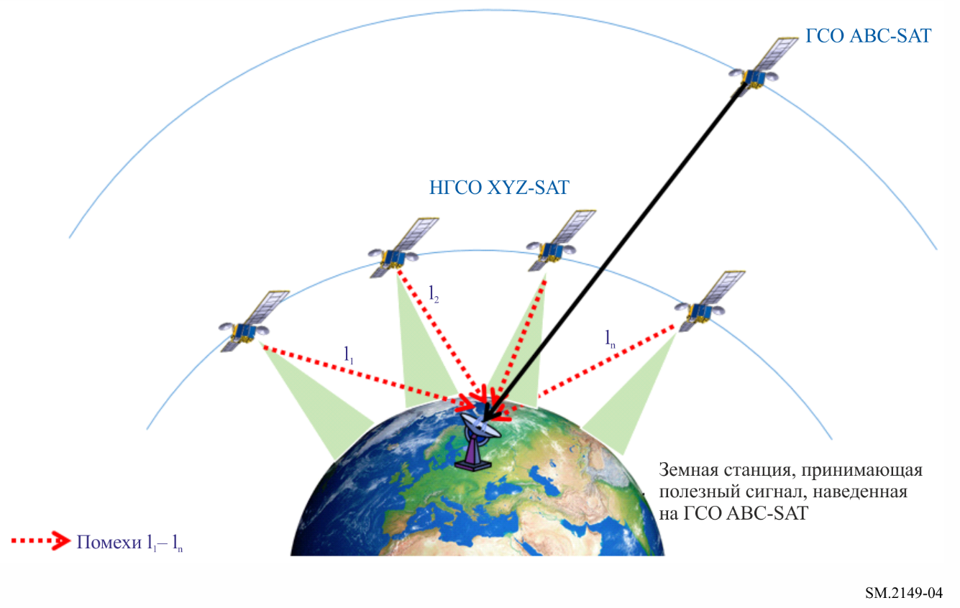
ТАБЛИЦА 6
Ключевые сведения в форме донесения о вредных помехах
Общая информация
1 | Администрации, ответственные за помехи | XYZ
2 | Заявляющая администрация станции, принимающей помехи | ABC
3 | Другие администрации, вовлеченные в случай помех | Н/Д
Сценарий помех
4 | Сценарий помех:  A – земля-космос/B – космос-Земля/C – ССИЗ (пассивные датчики)/  D-радиоастрономия/E – космос-космос | B
5 | Тип станции, ответственной за помехи: Земная/космическая (ГСО)/ космическая (НГСО)/наземная/другая/неизвестно | Космическая (НГСО)
6 | Тип станции, принимающей помехи: земная/космическая (ГСО)/ космическая (НГСО)/наземная/другая | Земная
7 | Тип станций, затрагиваемых вредными помехами: земная/космическая (ГСО)/космическая (НГСО)/наземная/другая | Космическая (ГСО)
Сведения о станции, причиняющей помехи
a | Название, идентификатор несущей или другое средство опознавания | XYZ-SAT
b | Измеренная частота  Дата  Время (UTC) | 18,07 ГГц  Дата: 05.06.2020 г.  Время (UTC): 12:20
c | Класс излучения
d | Ширина полосы помех(и) (указать, является ли она измеренной или расчетной)
e | Напряженность поля, п.п.м., э.п.п.м., яркостная температура мешающей(их) несущей(их)  Дата  Время (UTC) | Приложение с таблицей или графиком с указанием измеренной э.п.п.м. и CDF (см. пример ниже)
f | Наблюдаемая поляризация
g | Характер помех | Суммарные помехи в совмещенном канале
h | Местоположение
i | Местоположение оборудования, с помощью которого были проведены указанные выше измерения | Шир.: 12,0123; долг.: 30,0123  Диаметр: 1 м  Диаграмма направленности: Рек. МСЭ-R S.1428-1
Сведения о передающей станции, передачи которой подвергаются воздействию помех
j | Название, позывной сигнал или другая форма опознавания | ABC-SAT
k | Присвоенная частота | Линия вверх: 28,20 ГГц  Линия вниз: 18,10 ГГц
l | Измеренная частота  Дата  Время (UTC) | Линия вниз: 18,10 ГГц  Дата: 05.06.2020 г.  Время (UTC): 12:20

ТАБЛИЦА 6 (окончание)
Сведения о передающей станции, передачи которой подвергаются воздействию помех
m | Класс излучения
n | Ширина полосы (указать, является ли она измеренной или расчетной, либо указать необходимую ширину полосы, заявленную в Бюро радиосвязи) | 100 МГц (измеренная)
o | Местоположение/положение/зона | 12° в. д.
p | Местоположение оборудования, с помощью которого были проведены указанные выше измерения | Шир.: 12,0123; долг.: 30,0123  Диаметр: 1 м  Диаграмма направленности: Рек. МСЭ-R S.1428-1
Сведения, сообщаемые приемной станцией, испытывающей помехи
q | Название станции | Приемная земная станция ES-1
r | Местоположение/положение/зона | Шир.: 10,0123; долг.: 20,0123  Диаметр: 1 м  Диаграмма направленности: Рек. МСЭ-R S.1428-1
s | Даты и время (UTC) появления вредных помех | Дата: 05.06.2020 г.  Время (UTC): 12:20
t | Радиопеленги (QTE) или другие сведения
u | Класс станции и характер службы | TC CP
v | Напряженность поля или плотность потока мощности либо яркостная температура полезного излучения на приемной станции, испытывающей помехи
w | Поляризация приемной антенны или наблюдаемая поляризация
x | Требуемые меры | Снизить уровень суммарных помех до пределов, предусмотренных в Ст. 22 РР
Руководство по возможному методу измерения э.п.п.м. от негеостационарной спутниковой системы в направлении на земную станцию, взаимодействующую с геостационарной спутниковой сетью, в случае если применяется Статья 22 Регламента радиосвязи.
В положениях п. 22.5C.1 РР эквивалентная плотность потока мощности (э.п.п.м.) определяется как сумма плотностей потоков мощности, создаваемых на какой-либо приемной станции геостационарной спутниковой системы на поверхности Земли или на геостационарной орбите, в зависимости от случая, всеми передающими станциями негеостационарной спутниковой системы, с учетом внеосевой избирательности эталонной приемной антенны, которая, как предполагается, наведена в номинальном направлении. Значение э.п.п.м. рассчитывается по следующему уравнению:
$epfd=10\log_{10}\left\lfloor \sum_{i=1}^{N_{a}}{{10}^{\frac{P_{i}}{10}}}∙\frac{G_{t}\left(θ_{i}\right)}{4πd_{i}^{2}}∙\frac{G_{r}\left(φ_{i}\right)}{G_{r,max}}\right\rfloor$,
где:
N_{a}: число передающих станций негеостационарной спутниковой системы, видимых с данной приемной станции геостационарной спутниковой системы или на геостационарной орбите, в зависимости от случая;
i: индекс рассматриваемой передающей станции негеостационарной спутниковой системы;
P_{i}: мощность РЧ-сигнала на входе антенны рассматриваемой передающей станции негеостационарной спутниковой системы в эталонной ширине полосы (дБВт);
θ_{i}: внеосевой угол между направлением прицеливания рассматриваемой передающей станции негеостационарной спутниковой системы и направлением на приемную станцию геостационарной спутниковой системы;
G_{t}(θ_{i}): усиление (как отношение) передающей антенны рассматриваемой станции спутниковой системы в направлении приемной станции геостационарной спутниковой системы;
d_{i}: расстояние между рассматриваемой передающей станцией негеостационарной спутниковой системы и приемной станцией геостационарной спутниковой системы, в метрах;
ϕ_{i}: внеосевой угол между направлением прицеливания антенны приемной станции геостационарной спутниковой системы и направлением i-й рассматриваемой передающей станции в системе НГСО;
G_{r}(ϕ_{i}): усиление (как отношение) приемной антенны приемной станции геостационарной спутниковой системы в направлении i-й рассматриваемой передающей станции негеостационарной спутниковой системы;
G_{r,max}: максимальное усиление (как отношение) антенны приемной станции геостационарной спутниковой системы;
э.п.п.м.: вычисленная эквивалентная плотность потока мощности в эталонной ширине полосы (дБ(Вт/м²)).
Учитывая, что:
$I_{i}=Pi⋅G_{r}⋅G_{t}⋅{\left[\frac{λ}{4π_{di}}\right]}^{2}$,
где:
I_{i} : измеренная на выходе приемной антенны мощность помехи, создаваемой i-й передающей негеостационарной станцией;
λ: длина волны.
Тогда, исходя из вышеприведенного уравнения для расчета э.п.п.м.:
$ⅇpfd=10\log_{10}\left[\frac{4π}{λ^{2}}⋅\frac{1}{G_{r, max}}⋅\sum_{i=1}^{n}{I_{i}}\right]$.
$I Total=\sum_{i=1}^{n}{I_{i}}$ может быть измерено на выходе приемной антенны, взаимодействующей с геостационарным спутником в отсутствие полезного сигнала.
Зная G_{r,max} (следовательно, и диаметр антенны земной станции) и полосу частот (следовательно, ℷ), возможно рассчитать э.п.п.м. при заданных диаметре антенны, эталонной ширине полосы, конкретном местоположении и моменте времени t.
Дополнительные соображения
– Выборку э.п.п.м._{(t)} следует измерять через небольшие интервалы времени в течение достаточного периода времени, чтобы зафиксировать краткосрочные и долгосрочные значения.
– Следует сохранять каждую выборку э.п.п.м._{(t)}. По завершении на основе этих результатов необходимо построить интегральную функцию распределения (CDF) и провести сравнение с пределами, приведенными в Статье 22 РР для данного диаметра антенны земной станции.

Пример приложения, которое должно быть представлено в соответствии с пунктом e) таблицы 9
Полоса частот (ГГц) | э.п.п.м.↓  (дБ(Вт/м²)) | Процент времени,  в течение которого не допускается превышение э.п.п.м.↓ | Эталонная ширина полосы (кГц) | Диаметр антенны и эталонная диаграмма направленности излучения7
17,8–18,6 | −175,4 | 0 | 40 | 1 м  Рекомендация МСЭ-R S.1428-1
 | −175,4 | 90
 | −172,5 | 99
 | −167 | 99,714
 | −164 | 99,971
 | −164 | 100
 | −161,4 | 0 | 1 000
 | −161,4 | 90
 | −158,5 | 99
 | −153 | 99,714
 | −150 | 99,971
 | −150 | 100
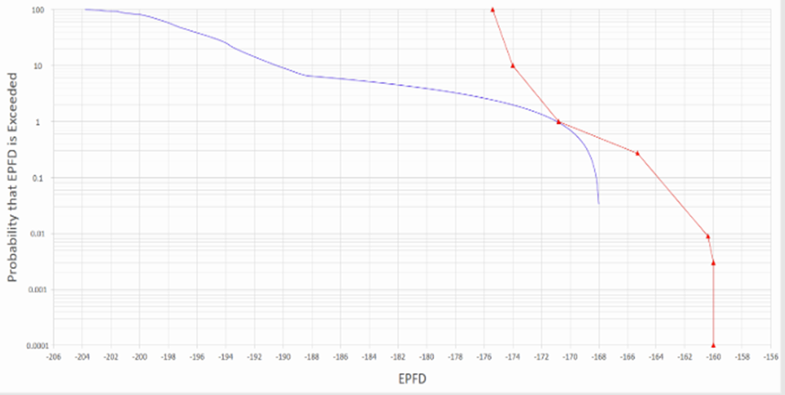
э.п.п.м.
Вероятность превышения э.п.п.м.
– Эти шаги можно повторить в различных интересуемых местоположениях.
– Этот метод действителен, когда все помехи исходят от одной и той же негеостационарной спутниковой системы, параметры которой необходимо измерить.

A2.3 Сценарий помех C (ССИЗ (пассивная))
В этом случае приведен пример негеостационарного спутника в спутниковой службе исследования Земли (пассивной), предназначенного для регистрации естественных излучений Земли, но подвергающегося воздействию помех от внеполосных излучений, исходящих от наземной системы, работающей с очень высокой мощностью в соседней полосе частот.
В этом сценарии для предоставления более подробной информации следует также использовать Рекомендацию МСЭ-R RS.2106.
Рисунок 5
Пример основных элементов, которые подлежат включению в донесение в случае появления помех
в направлении на спутниковую службу исследования Земли (пассивную)
(сценарий помех C в соответствии с пунктом 4 таблицы 1)
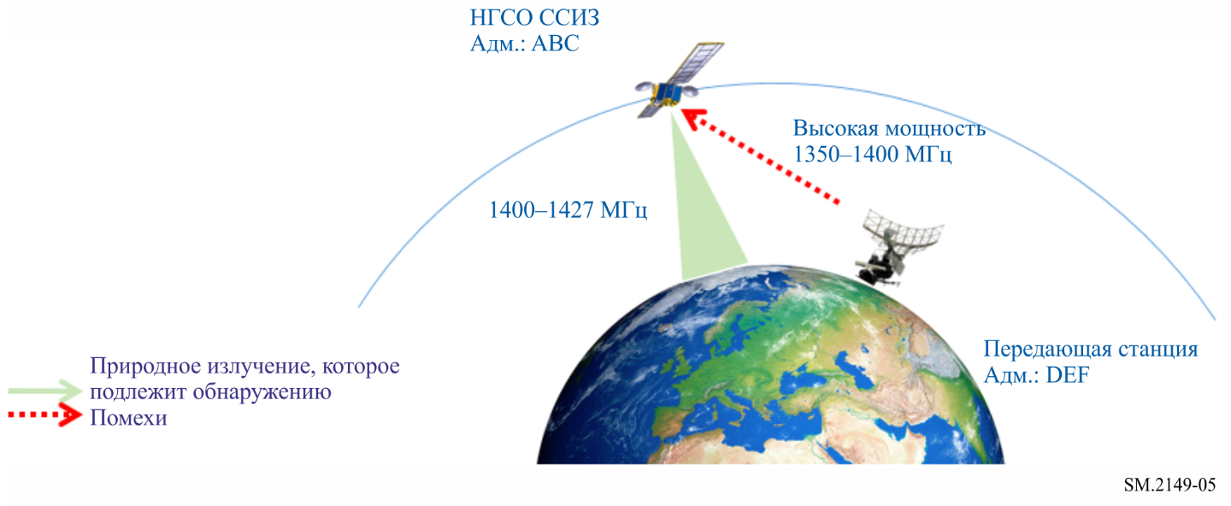
ТАБЛИЦА 7
Ключевые сведения в форме донесения о вредных помехах
Общая информация
1 | Администрации, ответственные за помехи | DEF
2 | Заявляющая администрация станции, принимающей помехи | ABC
3 | Другие администрации, вовлеченные в случай помех | Н/Д
Сценарий помех
4 | Сценарий помех:  A – Земля-космос/B – космос-Земля/C – ССИЗ (пассивные датчики)/  D – радиоастрономия/E – космос-космос | C
5 | Тип станции, ответственной за помехи: земная/космическая (ГСО)/ космическая (НГСО)/наземная/другая/неизвестно | Наземная
6 | Тип станции, принимающей помехи: земная/космическая (ГСО)/ космическая (НГСО)/наземная/другая | Космическая (НГСО)
7 | Тип станций, затрагиваемых вредными помехами: земная/космическая (ГСО)/космическая (НГСО)/наземная/другая | Н/Д
Сведения о станции, причиняющей помехи
a | Название, идентификатор несущей или другое средство опознавания
b | Измеренная частота  Дата  Время (UTC) | 1 413,5 МГц
c | Класс излучения
d | Ширина полосы помех(и) (указать, является ли она измеренной или расчетной)

ТАБЛИЦА 7 (окончание)
Сведения о станции, причиняющей помехи
e | Напряженность поля, п.п.м., э.п.п.м., яркостная температура мешающей(их) несущей(их)  Дата  Время (UTC) | Яркостная температура = 1 000 K  Дата: 05.06.2019 г.  Время (UTC): 18:20
f | Наблюдаемая поляризация
g | Характер помех | Нежелательные излучения  Импульсные сигналы  Неисправность оборудования
h | Местоположение | Неизвестно
i | Местоположение оборудования, с помощью которого были проведены указанные выше измерения
Сведения о передающей станции, передачи которой подвергаются воздействию помех
j | Название, позывной сигнал или другая форма опознавания | Поле намеренно оставлено пустым
k | Присвоенная частота | Поле намеренно оставлено пустым
l | Измеренная частота  Дата  Время (UTC) | Поле намеренно оставлено пустым
m | Класс излучения | Поле намеренно оставлено пустым
n | Ширина полосы (указать, является ли она измеренной или расчетной, либо указать необходимую ширину полосы, заявленную в Бюро радиосвязи) | Поле намеренно оставлено пустым
o | Местоположение/положение/зона | Поле намеренно оставлено пустым
p | Местоположение оборудования, с помощью которого были проведены указанные выше измерения | Поле намеренно оставлено пустым
Сведения, сообщаемые приемной станцией, испытывающей помехи
q | Название станции | НГСО ССИЗ
r | Местоположение/положение/зона
s | Даты и время (UTC) появления вредных помех | Дата: 05.06.2019 г.  Время (UTC): 12:20
t | Радиопеленги (QTE) или другие сведения
u | Класс станции и характер службы | E4 (пассивный датчик ССИЗ)
v | Напряженность поля или плотность потока мощности либо яркостная температура полезного излучения на приемной станции, испытывающей помехи | Яркостная температура < 500 K  Дата: 05.06.2019 г.  Время (UTC): 12:20
w | Поляризация приемной антенны или наблюдаемая поляризация
x | Требуемые меры | Устранить вредные помехи

A2.4 Сценарий помех D (радиоастрономия)
В указанном ниже случае приведена радиоастрономическая станция, подвергающаяся воздействию нежелательных излучений, исходящих от негеостационарной спутниковой системы, ведущей передачу в соседней полосе частот.
Рисунок 6
Пример основных элементов, которые подлежат включению в донесение
в случае появления помех радиоастрономической службе
(сценарий помех D в соответствии с пунктом 4 таблицы 1)
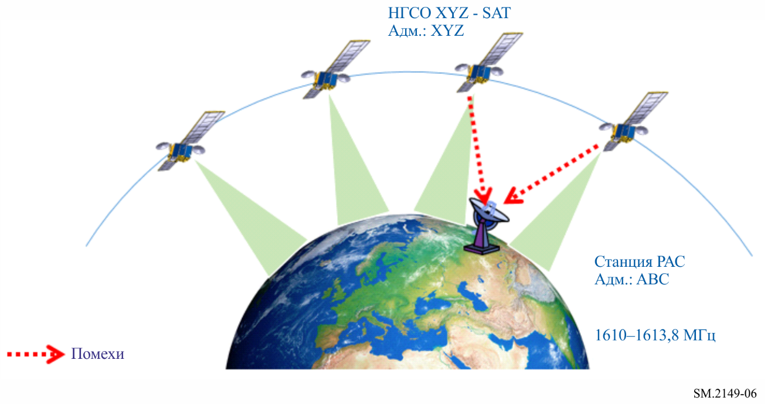
ТАБЛИЦА 8
Ключевые сведения в форме донесения о вредных помехах
Общая информация
1 | Администрации, ответственные за помехи | XYZ
2 | Заявляющая администрация станции, принимающей помехи | ABC
3 | Другие администрации, вовлеченные в случай помех | Н/Д
Сценарий помех
4 | Сценарий помех:  A – Земля-космос/B – космос-Земля/C – ССИЗ (пассивные датчики)/  D – радиоастрономия/E – космос-космос | D
5 | Тип станции, ответственной за помехи: земная/космическая (ГСО)/ космическая (НГСО)/наземная/другая/неизвестно | Космическая (НГСО)
6 | Тип станции, принимающей помехи: земная/космическая (ГСО)/ космическая (НГСО)/наземная/другая | Радиоастрономическая станция
7 | Тип станций, затрагиваемых вредными помехами: земная/космическая (ГСО)/космическая (НГСО)/наземная/другая | Н/Д
Сведения о станции, причиняющей помехи
a | Название, идентификатор несущей или другое средство опознавания | XYZ-SAT
b | Измеренная частота  Дата  Время (UTC) | 1 619 МГц
c | Класс излучения
ТАБЛИЦА 8 (окончание)
Сведения о станции, причиняющей помехи
d | Ширина полосы помех(и) (указать, является ли она измеренной или расчетной) | 2 МГц
e | Напряженность поля, п.п.м., э.п.п.м., яркостная температура мешающей(их) несущей(их)  Дата  Время (UTC)
f | Наблюдаемая поляризация
g | Характер помех | Нежелательные излучения
h | Местоположение | НГСО LEO XYZ-SAT
i | Местоположение оборудования, с помощью которого были проведены указанные выше измерения
Сведения о передающей станции, передачи которой подвергаются воздействию помех
j | Название, позывной сигнал или другая форма опознавания | Поле намеренно оставлено пустым
k | Присвоенная частота | Поле намеренно оставлено пустым
l | Измеренная частота  Дата  Время (UTC) | Поле намеренно оставлено пустым
m | Класс излучения | Поле намеренно оставлено пустым
n | Ширина полосы (указать, является ли она измеренной или расчетной, либо указать необходимую ширину полосы, заявленную в Бюро радиосвязи) | Поле намеренно оставлено пустым
o | Местоположение/положение/зона | Поле намеренно оставлено пустым
p | Местоположение оборудования, с помощью которого были проведены указанные выше измерения | Поле намеренно оставлено пустым
Сведения, сообщаемые приемной станцией, испытывающей помехи
q | Название станции | RAS-01
r | Местоположение/положение/зона | Шир.: 10,0123; долг.: 23,0123
s | Даты и время (UTC) появления вредных помех | Дата: 05.06.2019 г.  Время (UTC): 15:20
t | Радиопеленги (QTE) или другие сведения
u | Класс станции и характер службы | РАС
v | Напряженность поля или плотность потока мощности либо яркостная температура полезного излучения на приемной станции, испытывающей помехи
w | Поляризация приемной антенны или наблюдаемая поляризация
x | Требуемые меры | Устранить вредные помехи

A2.5 Сценарий помех E (космос-космос)
В указанном ниже случае представлена негеостационарная спутниковая система НГСО1, предназначенная для осуществления взаимодействия по межспутниковым линиям с геостационарным спутником ГСО1, но причиняющая помехи соседнему геостационарному спутнику ГСО2. Эта помеха ретранслируется спутником ГСО2 и принимается взаимодействующей с ним земной станцией вместе с полезным сигналом.
Рисунок 7
Примеры основных элементов, которые подлежат включению в донесение
в случае появления помех по сценарию "космос-космос"
(сценарий помех E в соответствии с пунктом 4 таблицы 1)
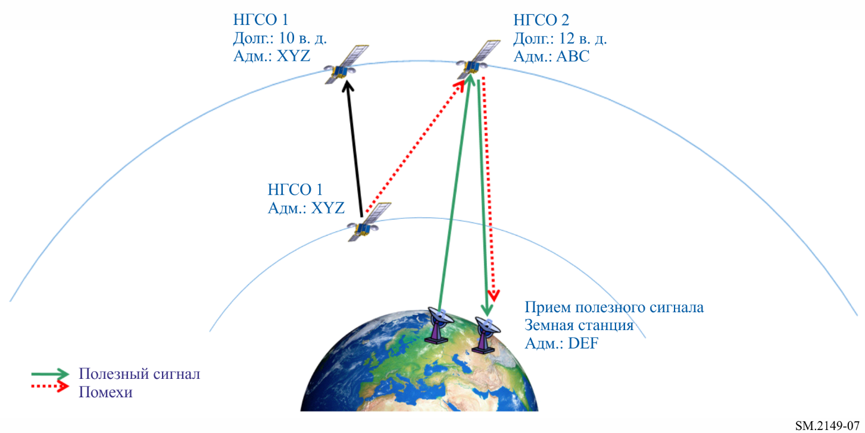
ТАБЛИЦА 9
Ключевые сведения формы донесения о вредных помехах
Общая информация
1 | Администрации, ответственные за помехи | XYZ
2 | Заявляющая администрация станции, принимающей помехи | ABC
3 | Другие администрации, вовлеченные в случай помех | DEF
Сценарий помех
4 | Сценарий помех:  A – Земля-космос/B – космос-Земля/C – ССИЗ (пассивные датчики)/  D – радиоастрономия/E – космос-космос | E
5 | Тип станции, ответственной за помехи: земная/космическая (ГСО)/ космическая (НГСО)/наземная/другая/неизвестно | Космическая (НГСО)
6 | Тип станции, принимающей помехи: земная/космическая (ГСО)/ космическая (НГСО)/наземная/другая | Космическая (ГСО)
7 | Тип станций, затрагиваемых вредными помехами: земная/космическая (ГСО)/космическая (НГСО)/наземная/другая | Земная
Сведения о станции, причиняющей помехи
a | Название, идентификатор несущей или другое средство опознавания | НГСО1
b | Измеренная частота  Дата  Время (UTC) | 24,7 ГГц  Дата: 05.06.2019 г.  Время (UTC): 12:10
c | Класс излучения
d | Ширина полосы помех(и) (указать, является ли она измеренной или расчетной) | 200 МГц

ТАБЛИЦА 9 (окончание)
Сведения о станции, причиняющей помехи
e | Напряженность поля, п.п.м., э.п.п.м., яркостная температура мешающей(их) несущей(их)  Дата  Время (UTC)
f | Наблюдаемая поляризация | Верт.
g | Характер помех | Ошибка наведения антенны
h | Местоположение | С орбиты НГСО1 LEO, когда космический аппарат НГСО1 ведет передачу в направлении на соседний спутник ГСО1
i | Местоположение оборудования, с помощью которого были проведены указанные выше измерения
Сведения о передающей станции, передачи которой подвергаются воздействию помех
j | Название, позывной сигнал или другая форма опознавания | Земная станция, излучающая полезный сигнал
k | Присвоенная частота | Линия вверх: 24,68 ГГц  Линия вниз: 19,88 ГГц
l | Измеренная частота  Дата  Время (UTC) | Линия вверх: 24,68 ГГц  Линия вниз: 19,88 ГГц  Дата: 05.06.2019 г.  Время (UTC): 12:20
m | Класс излучения | 150MG7W
n | Ширина полосы (указать, является ли она измеренной или расчетной, либо указать необходимую ширину полосы, заявленную в Бюро радиосвязи) | 150 МГц
o | Местоположение/положение/зона
p | Местоположение оборудования, с помощью которого были проведены указанные выше измерения
Сведения, сообщаемые приемной станцией, испытывающей помехи
q | Название станции | ГСО2
r | Местоположение/положение/зона | 12° в. д.
s | Даты и время (UTC) появления вредных помех | Дата: 05.06.2019 г.  Время (UTC): 12:20
t | Радиопеленги (QTE) или другие сведения
u | Класс станции и характер службы | EC, CP
v | Напряженность поля или плотность потока мощности либо яркостная температура полезного излучения на приемной станции, испытывающей помехи
w | Поляризация приемной антенны или наблюдаемая поляризация | Линия вверх: верт.  Линия вниз: гориз.
x | Требуемые меры | Устранить вредные помехи

Дополнение 3
Примеры донесений о вредных помехах комическим службам радиосвязи, включая дополнительную информацию, которая описана в таблице 2

A3.1 Сценарий помех A (Земля-космос)
В данном пункте приведены примеры донесений о вредных помехах комическим службам радиосвязи в случае появления помех по сценарию A (Земля-космос) на основании данных в таблице 1 и таблице 2.

A3.1.1 Случай 1
ТАБЛИЦА 10
Ключевые сведения формы донесения о вредных помехах
Общая информация
1 | Администрации, ответственные за помехи | Австралия
2 | Заявляющая администрация станции, принимающей помехи | Китай
3 | Другие администрации, вовлеченные в случай помех | Нет
Сценарий помех
4 | Сценарий помех:  A – Земля-космос/B – космос-Земля/C – ССИЗ (пассивные датчики)/D – радиоастрономия/E – космос-космос | A
5 | Тип станции, ответственной за помехи: земная/ космическая (ГСО)/космическая (НГСО)/наземная/ другая/неизвестно | Земная
6 | Тип станции, принимающей помехи: земная/космическая (ГСО)/космическая (НГСО)/наземная/другая | Космическая (ГСО)
7 | Тип станций, затронутых вредными помехами: земная/космическая (ГСО)/космическая (НГСО)/наземная/другая | Земная
Сведения о станции, причиняющей помехи
a | Название, идентификатор несущей или другое средство опознавания | Неизвестно
b | Измеренная частота  Дата  Время (UTC) | 5 957,670 МГц  3 732,670 МГц  Появление помех:  1 января 2017 года до даты донесения  Время и дата спектральных графиков:  00:00–00:02, 1 января 2017 г.
c | Класс излучения | Неизвестно  Описание вредных помех: QPSK, стабильный по времени и частоте сигнал
d | Ширина полосы помех(и) (указать, является ли она измеренной или расчетной) | 24 кГц, измеряется

ТАБЛИЦА 10 (продолжение)
Сведения о станции, причиняющей помехи
e | Напряженность поля, п.п.м., э.п.п.м., яркостная температура мешающей(их) несущей(их)  Дата  Время (UTC) | п.п.м.: –216 дБ(Вт/(м² · Гц))  1 января 2017 г.  00:00–00:02
f | Наблюдаемая поляризация | Верт. поляр., линия вверх; гориз. поляр., линия вниз
g | Характер помех | Несущая с цифровой модуляцией
h | Местоположение | Согласно результатам определения географического местоположения, станция, причиняющая помехи на линии вверх, расположена в точке (–13,19, 135,47) около восточной части Арнемленда, Австралия
i | Местоположение оборудования, с помощью которого были проведены указанные выше измерения | 1 Спектральные графики (таблица 11, пункты 8 и 9) были построены на земной станции AsiaSat Tai Po (22,453° с. ш., 114,189° в. д.) в Гонконге, диаметр антенны для радиоконтроля составлял 3,7 м.  2 Определение географического местоположения (таблица 11, пункт 10) выполнено в Пекине, Китай (39,66° с. ш., 116,23° в. д.)
Сведения о передающей станции, передачи которой подвергаются воздействию помех
(Примечание. − Для случаев помех на линии вверх это относится к земной станции, ведущей передачу с полезной несущей; для случаев помех на линии вниз это относится к космической станции, ведущей передачу с полезной несущей.)
j | Название, позывной сигнал или другая форма опознавания | Земная станция AsiaSat Tai Po в Гонконге и другие приемные земные станции в зоне обслуживания ретранслятора AsiaSat 5 CXH
k | Присвоенная частота | Полезный спутниковый ретранслятор на 36 МГц:  5 945 МГц (верт. поляр., линия вверх)  3 720 МГц (гор. поляр., линия вниз)
l | Измеренная частота  Дата  Время (UTC) | 5 945 МГц (верт. поляр., линия вверх)  3 720 МГц (гор. поляр., линия вниз)  1 января 2017 г.  00:00–00:02
m | Класс излучения | 36M0G7W
n | Ширина полосы (указать, является ли она измеренной или расчетной, либо указать необходимую ширину полосы, заявленную в Бюро радиосвязи) | 36 МГц, измеренная
o | Местоположение/положение/зона | Гонконг и другие приемные земные станции в зоне обслуживания ретранслятора CXH спутника AsiaSat 5 (см. таблицу 11, пункт 11). Помехи присутствуют на линии вверх, поэтому затронуты антенны всех диаметров
p | Местоположение оборудования, с помощью которого были проведены указанные выше измерения | Спектральные графики (таблица 11, пункты 8 и 9) были построены на земной станции AsiaSat Tai Po (22,453° с. ш., 114,189° в. д.) в Гонконге, диаметр антенны для радиоконтроля составлял 3,7 м

ТАБЛИЦА 10 (окончание)
Сведения, сообщаемые приемной станцией, испытывающей помехи
(Примечание. − Для случаев помех на линии вверх это относится к космической станции, испытывающей помехи; для случаев помех на линии вниз это относится к земной станции, испытывающей помехи.)
q | Название станции | AsiaSat 5 (идентификационный номер НОРАД: 35696)  Ретранслятор CXH
r | Местоположение/положение/зона | 100,5° в. д.
s | Даты и время (UTC) появления вредных помех | 1 января 2017 года до даты донесения
t | Радиопеленги (QTE) или другие сведения | –
u | Класс станции и характер службы | EC (космическая станция в фиксированной спутниковой службе)  CP (станция, открытая для общественной корреспонденции)
v | Напряженность поля или плотность потока мощности либо яркостная температура полезного излучения на приемной станции, испытывающей помехи
w | Поляризация приемной антенны или наблюдаемая поляризация | Верт. поляр., линия вверх; гориз. поляр., линия вниз
x | Требуемые меры | Устранить мешающий сигнал
ТАБЛИЦА 11
Дополнительная информация для формы донесения о вредных помехах
Графическая информация
8 | Спектральный график мешающих несущих | 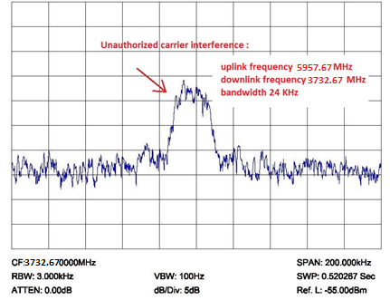  Неразрешенная мешающая несущая  Частота линии вверх 5957,67 МГц  Частота линии вниз 3732,67 МГц  Ширина полосы 24 кГц  Неразрешенная мешающая несущая на частоте линии вверх 5957,67 МГц (верт. поляр.)  Частота линии вниз 5957,67 МГц (гориз. поляр.)
9 | Спектральный график полезных несущих | 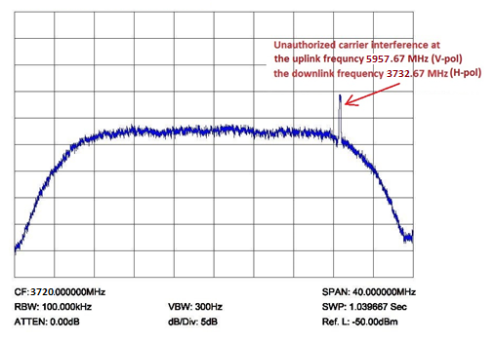

ТАБЛИЦА 11 (продолжение)
Графическая информация
10 | Результаты определения географического местоположения | 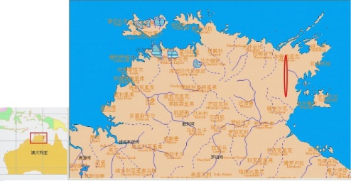
11 | Зона обслуживания спутника, в которой передаются помехи по линии вверх | 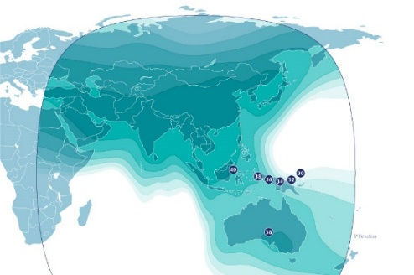
12 | Зона обслуживания спутника, в которой передаются помехи по линии вниз
Сведения о спутнике, на котором обнаруживается влияние источника помех
13 | Спутниковая орбита: | ГСО
14 | – Орбитальная позиция ГСО (номинальная): | 100,5° в. д.
15 | – LEO/MEO/HEO орбита: | –
16 | – Орбитальный период | –
17 | – Время видимости | –
18 | – Тип орбиты | –
19 | – Название спутниковой системы | –
20 | – Количество спутников в системе | –
21 | Спутниковая линия вниз:
22 | – Диапазон частот (номинальный) (МГц)
23 | – Измеренные диапазоны частот (МГц)
24 | Ретранслятор, в котором обнаруживается влияние источника помех: | CXH
25 | – Ретранслятор на спутнике | X
26 | Название/номер ретранслятора для линии вверх | CXH
27 | Название/номер ретранслятор для линии вниз | CXH
28 | – Поляризация (линия вниз) | Гориз.
29 | – Поляризация (линия вверх) | Верт.
30 | – Центральная частота (линия вниз) | 3 720 МГц
31 | – Ширина полосы (линия вниз) | 36 МГц
32 | – Центральная частота (линия вверх) | 5 945 МГц
33 | – Ширина полосы (линия вверх) | 36 МГц
34 | – Описание/опознавание разрешенного сигнала
35 | Название станции радиоконтроля: | Станция радиоконтроля в Пекине
36 | – Организация | КИТАЙ/Государственный центр радиоконтроля
37 | – Местонахождение (страна, штат, область, город) | Китай, Пекин, Дасин
ТАБЛИЦА 11 (продолжение)
Сведения об оборудовании, с помощью которого производилось измерение (для пункта i)
38 | – Положение станции радиоконтроля, которая осуществляла измерения | 39,661° с. ш., 116,255° в. д.
39 | Принцип определения географического местоположения  (Примечание. − TDOA/FDOA с двумя спутниками, FDOA/FDOA с двумя спутниками, TDOA/TDOA с тремя спутниками, доплеровский сдвиг с одним спутником) | TDOA/FDOA с двумя спутниками
40 | Спутники, использовавшиеся для измерения с целью определения географического местоположения:
41 | – Название главного спутника | AsiaSat 5 (100,5° в. д. по дуге ГСО)
42 | – Название соседнего спутника 1 | AsiaSat 7 (105,5° в. д. по дуге ГСО)
43 | – Название соседнего спутника 2 | –
44 | Оборудование, использовавшееся для обнаружения источника помех:
45 | – Тип антенны (1-я антенна для определения географического местоположения) | Антенна Кассегрена
46 | – Размер антенны | 7,3 м
47 | – G/T (дБ/К) | ≥ 40,548
48 | – Местоположение антенны (страна, штат, город) | Китай, Пекин, Дасин
49 | – Тип антенны (2-я антенна для определения географического местоположения) | Антенна Кассегрена
50 | – Размер антенны | 7,3 м
51 | – G/T (дБ/К) | ≥ 40,548
52 | – Местоположение антенны (страна, штат, город) | Китай, Пекин, Дасин
53 | – Тип антенны (3-я антенна для определения географического местоположения) | –
54 | – Размер антенны | –
55 | – G/T (дБ/К) | –
56 | – Местоположение антенны (страна, штат, город) | –
57 | Другое оборудование, помимо антенн | Система определения географического местоположения
58 | Мешающий сигнал:
59 | – Измеренная частота (линия вниз) (МГц) | 3 732,658–3 732,682 МГц
60 | – Рассчитанная частота (линия вверх) (МГц) | 5 957,658–5 957,682 МГц
61 | – Ширина полосы (кГц) | 24 кГц
62 | – Плотность потока мощности (дБм/м²/Гц) | –216 дБ(Вт/(м² · Гц))
63 | – Дата измерения (гггг-мм-дд)
64 | – Время измерения (UTC)
65 | Наземные измерения для определения географического местоположения:
66 | – Прогноз точности измерения | 10 × 2 км
67 | – Результат измерения позиции источника помех (шир./долг.) | −13,19/135,47
68 | – Местоположение источника помех (страна, штат, город) | Австралия, вблизи от восточной части Арнемленда
69 | – Большая полуось (км) | 0,6896
70 | – Малая полуось (км) | 0,0533%
ТАБЛИЦА 11 (окончание)
Сведения об оборудовании, с помощью которого производилось измерение (для пункта i)
71 | – Ориентация эллипса (по часовой стрелке от истинного севера) | −85,12
72 | – Повторение измерений для определения географического местоположения | 5
73 | Комментарий (Примечание. − Можно привести любые описания, касающиеся помех или измерений.)

A3.1.2 Случай 2
ТАБЛИЦА 12
Ключевые сведения в форме донесения о вредных помехах
Общая информация
1 | Администрации, ответственные за помехи | Перу
2 | Заявляющая администрация станции, принимающей помехи | Бразилия
3 | Другие администрации, вовлеченные в случай помех
Сценарий помех
4 | Сценарий помех:  A – земля-космос/B – космос-Земля/C – ССИЗ (пассивные датчики)/D – радиоастрономия/E – космос-космос | A
5 | Тип станции, ответственной за помехи: земная/космическая (ГСО)/космическая (НГСО)/ наземная/другая/неизвестно | Земная
6 | Тип станции, принимающей помехи: земная/космическая (ГСО)/космическая (НГСО)/наземная/другая | Космическая (ГСО)
7 | Тип станций, затрагиваемых вредными помехами: земная/космическая (ГСО)/космическая (НГСО)/наземная/другая | Земная
Сведения о станции, причиняющей помехи
a | Название, идентификатор несущей или другое средство опознавания | Неизвестно
b | Измеренная частота  Дата  Время (UTC) | 5 988,88 МГц  3 763,88 МГц  Появление помех:  7 мая 2020 года до даты донесения  Время и дата спектральных графиков:  11 июня 2020 г.  18:07 (UTC)
c | Класс излучения | Неизвестно  Описание вредных помех: неизвестная модуляция. Стабильный по времени и частоте сигнал.

ТАБЛИЦА 12 (продолжение)
Сведения о станции, причиняющей помехи
d | Ширина полосы помех(и) (указать, является ли она измеренной или расчетной) | 1,18 МГц, измеренная
e | Напряженность поля, п.п.м., э.п.п.м., яркостная температура мешающей(их) несущей(их)  Дата  Время (UTC) | п.п.м.: –201 дБ (Вт/(м² · Гц))  11 июня 2020 г.  18:07 (UTC)
f | Наблюдаемая поляризация | Гориз. поляр., линия вверх; верт. поляр., линия вниз
g | Характер помех | Несущая с цифровой модуляцией
h | Местоположение | Согласно результатам определения географического местоположения, станция, создающая помехи на линии вниз, расположена в точке (5°57'36" ю. ш., 76°54'26" з. д.) вблизи Сукльякиро, Перу.
i | Местоположение оборудования, с помощью которого были проведены указанные выше измерения | Спектральные измерения и определение географического местоположения были выполнены в Рио-де-Жанейро, Бразилия (таблица 2), в точке 22°49'29,6" ю. ш., 43°10'43,3" з. д.
Сведения о передающей станции, передачи которой подвергаются воздействию помех
(Примечание. − Для случаев помех на линии вверх это относится к земной станции, ведущей передачу с полезной несущей; для случаев помех на линии вниз это относится к космической станции, ведущей передачу с полезной несущей)
j | Название, позывной сигнал или другая форма опознавания
k | Присвоенная частота
l | Измеренная частота  Дата  Время (UTC)
m | Класс излучения
n | Ширина полосы (указать, является ли она измеренной или расчетной, либо указать необходимую ширину полосы, заявленную в Бюро радиосвязи)
o | Местоположение/положение/зона
p | Местоположение оборудования, с помощью которого были проведены указанные выше измерения
Сведения, сообщаемые приемной станцией, испытывающей помехи
(Примечание. − Для случаев помех на линии вверх это относится к космической станции, испытывающей помехи; для случаев помех на линии вниз это относится к земной станции, испытывающей помехи)
q | Название станции | Anik G1 (идентификационный номер НОРАД: 39127)  Ретранслятор C02B
r | Местоположение/положение/зона | 107,3° з. д.
s | Даты и время (UTC) появления вредных помех | 7 мая 2020 года до даты донесения
t | Радиопеленги (QTE) или другие сведения | –
u | Класс станции и характер службы | EC (космическая станция в фиксированной спутниковой службе)  CP (станция, открытая для общественной корреспонденции)
ТАБЛИЦА 12 (окончание)
Сведения, сообщаемые приемной станцией, испытывающей помехи
v | Напряженность поля или плотность потока мощности либо яркостная температура полезного излучения на приемной станции, испытывающей помехи | п.п.м.: –201 дБ (Вт/(м² · Гц))  11 июня 2020 г.  18:07 (UTC)
w | Поляризация приемной антенны или наблюдаемая поляризация | Гориз. поляр., линия вверх; верт. поляр., линия вниз
x | Требуемые меры | Устранить мешающий сигнал
ТАБЛИЦА 13
Дополнительная информация для формы донесения о вредных помехах
Графическая информация
8 | Спектральный график мешающих несущих | 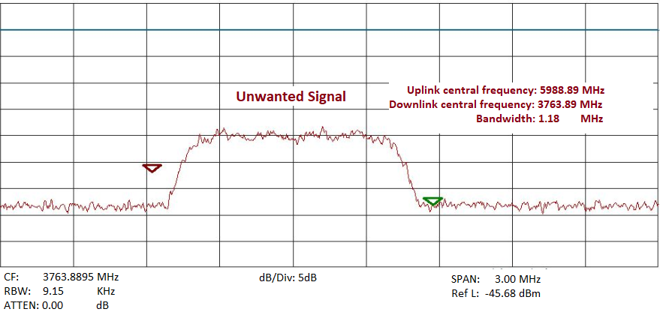  Полезный сигнал  Частота линии вверх 5988,89 МГц  Частота линии вниз 3763,89 МГц  Ширина полосы 1,89 КГц
9 | Спектральный график полезных несущих | В настоящее время отсутствуют полезные несущие. Они были перемещены оператором спутниковой системы из-за риска появления помех от мешающего сигнала
10 | Результаты определения географического местоположения | 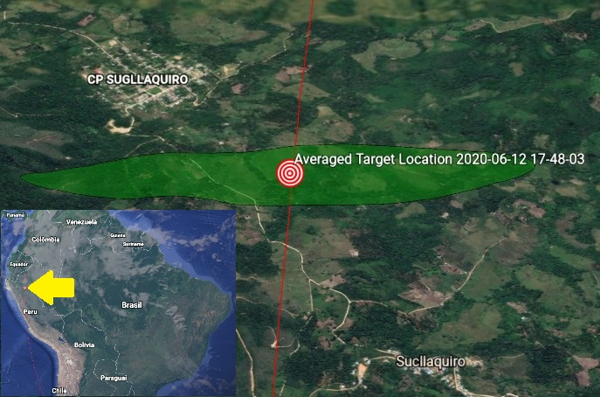

ТАБЛИЦА 13 (продолжение)
Графическая информация
11 | Зона обслуживания спутника, в которой передаются помехи по линии вверх | 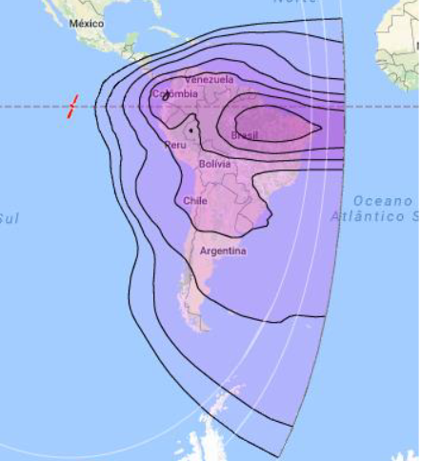
12 | Зона обслуживания спутника, в которой передаются помехи по линии вниз
Сведения о спутнике, на котором обнаруживается влияние источника помех
13 | Спутниковая орбита:
14 | – Орбитальная позиция ГСО (номинальная): | 107,5° з. д.
15 | – LEO/MEO/HEO орбита:
16 | – Орбитальный период
17 | – Время видимости
18 | – Тип орбиты
19 | – Название спутниковой системы
20 | – Количество спутников в системе
21 | Спутниковая линия вниз:
22 | – Диапазон частот (номинальный) (МГц)
23 | – Измеренный диапазон частот (МГц)
24 | Ретранслятор, в котором обнаруживается влияние источника помех:
25 | – Ретранслятор на спутнике | Ретранслятор C02B
26 | Название/номер ретранслятора для линии вверх
27 | Название/номер ретранслятор для линии вниз
28 | – Поляризация (линия вниз) | Линейная вертикальная поляризация
29 | – Поляризация (линия вверх) | Линейная горизонтальная поляризация
30 | – Центральная частота (линия вниз) | 3 780,00 МГц
31 | – Ширина полосы (линия вниз) | 36,0 МГц
32 | – Центральная частота (линия вверх) | 6 005,00 МГц
ТАБЛИЦА 13 (продолжение)
Сведения о спутнике, на котором обнаруживается влияние источника помех
33 | – Ширина полосы (линия вверх) | 36,0 МГц
34 | – Описание/опознавание разрешенного сигнала
Сведения об оборудовании, с помощью которого производилось измерение (для пункта i)
35 | Название станции радиоконтроля: | Спутниковая станция радиоконтроля
36 | – Организация | Бразилия/Национальное агентство электросвязи
37 | – Местонахождение (страна, штат, область, город) | Бразилия, штат Рио-де-Жанейро, Рио-де-Жанейро
38 | – Положение станции радиоконтроля, проводившей измерения | (22°49'29,6" ю. ш., 43°10'43,3" з. д.)
39 | Принцип определения географического местоположения  (Примечание. − TDOA/FDOA с двумя спутниками, FDOA/FDOA с двумя спутниками, TDOA/TDOA с тремя спутниками, доплеровский сдвиг с одним спутником) | TDOA/FDOA с двумя спутниками
40 | Спутники, использовавшиеся для измерения с целью определения географического местоположения:
41 | – Название главного спутника | Anik G1 (107,5° з. д. по дуге ГСО)
42 | – Название соседнего спутника 1 | Brasilsat B4 (92,0° з. д. по дуге ГСО)
43 | – Название соседнего спутника 2 | –
44 | Оборудование, использовавшееся для обнаружения источника помех:
45 | – Тип антенны (1-я антенна для определения географического местоположения) | Грегори
46 | – Размер антенны | 6 м
47 | – G/T (дБ/К) | ≥ 27,8
48 | – Местоположение антенны (страна, штат, город) | Бразилия, штат Рио-де-Жанейро, Рио-де-Жанейро
49 | – Тип антенны (2-я антенна для определения географического местоположения) | Грегори
50 | – Размер антенны | 6 м
51 | – G/T (дБ/К) | ≥ 27,8
52 | – Местоположение антенны (страна, штат, город) | Бразилия, штат Рио-де-Жанейро, Рио-де-Жанейро
53 | – Тип антенны (3-я антенна для определения географического местоположения) | –
54 | – Размер антенны | –
55 | – G/T (дБ/К) | –
56 | – Местоположение антенны (страна, штат, город) | –
57 | Другое оборудование, помимо антенн | Система определения географического местоположения
58 | Мешающий сигнал:
59 | – Измеренная частота (линия вниз) (МГц) | 3 763,280–3 764,480 МГц
60 | – Рассчитанная частота (линия вверх) (МГц) | 5 988,280–5 989,48 МГц
ТАБЛИЦА 13 (окончание)
Сведения об оборудовании, с помощью которого производилось измерение (для пункта i)
61 | – Ширина полосы (кГц) | 1 180 кГц
62 | – Плотность потока мощности (дБм/м²/Гц) | –201 дБ(Вт/(м² · Гц))
63 | – Дата измерения (гггг-мм-дд) | 2020-06-12
64 | – Время измерения (UTC) | 20 час. 48 мин. 03 с
63 | Наземные измерения для определения географического местоположения:
64 | – Прогноз точности измерения | 10 × 2 км
65 | – Результат измерения позиции источника помех (шир./долг.) | (−5,960007/−76,907267)
66 | – Местоположение источника помех (страна, штат, город) | Перу, окрестности Сан-Мартина, Сукльякиро
67 | – Большая полуось (км) | 2,33
68 | – Малая полуось (км) | 0,46
69 | – Ориентация эллипса (по часовой стрелке от истинного севера) | −74,98
70 | – Повторение измерений для определения географического местоположения | 10
71 | Комментарий (Примечание. − Можно привести любые описания, касающиеся помех или измерений)

______________

